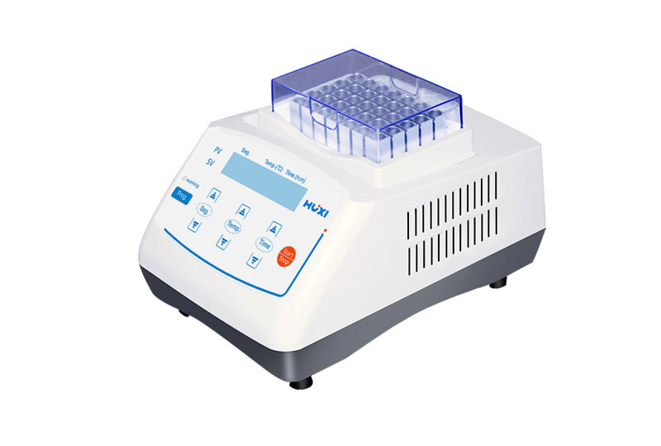
1、产品应用
HX-20L恒温金属浴

干式恒温金属浴采用微电脑控制和半导体制冷技术制造的一款恒温金属浴产品，仪器可配置多种模块，广泛应用于样品的保存与各种酶的保存和反应、核酸和蛋白质的变性处理、PCR反应、电泳的预变性和血清凝固等。

2、产品特点
- LCD液晶显示，人机友好的触摸式操作界面。
- 微电脑温度控制器,控温精确可靠，同时显示实时温度和恒温倒计时间。
- 强大的可编程功能实行多点温度点的控制，最多达5个温度点的温度和恒温时间的设置及连续运行
- 采用金属模块，可使样品免受污染。
- 金属模块能方便更换，便于清洁、消毒。
- 温度偏差校准功能； 内置超温保护装置
- 自动故障检测及蜂鸣器报警功能；
- 外观精美，蓝色液晶显示即时参数信息，触摸式操作界面。

- 技术参数
型号 | HX-20L
货号 | 1006004001
温度范围 | -10℃~100℃（空载时，实际可到室温-25℃）
时间设置 | 0~99h59min（设置时间为0即连续工作）
模块温度均匀性 | ≤±0.3℃
显示精度 | 0.1℃
控温精度 | ±0.5℃
升温时间 | ≤15min(20℃ to 100℃)
多点运行 | 支持（最多5点）
加热方式 | 加热膜
熔断器 | 250Ⅴ 3A Φ 5× 20
电源 | AC220V/120V,50/60Hz
功率 | 250W
标配模块 | 35*2.0ml
可选配模块 | A,B,C,D,E,F,G,H,J,K,L,M,N
仪器尺寸 | 270*190*190
包装尺寸 | 335*335*250
净重 | 3.5kg
毛重 | 5kg

4、模块选配
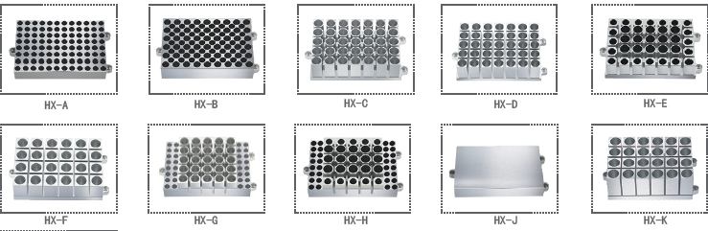
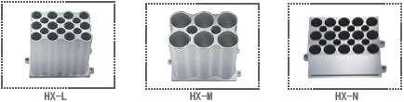
HX-A | 96*0.2ml标准板 100℃
HX-B | 54*0.5ml离心管 100℃
HX-C | 35*1.5ml离心管 100℃
HX-D | 35*2.0ml离心管 100℃
HX-E | 20*0.5ml+15*1.5ml离心管 100℃
HX-F | 24*直径≤￠12mm试管 100℃
HX-G | 32*0.2ml+25*1.5ml离心管 100℃
HX-H | 32*0.2ml+10*0.5ml+15*1.5ml离心管 100℃
HX-J | 96*0.2ml微孔板(酶标板平板) 100℃
HX-K | 24*5ml离心管 100℃
HX-L | 12*15ml 100℃
HX-M | 6*50ml 100℃
HX-N | 15*10ml 100℃

5、装箱清单
名称 | 数量
主机 | 1台
电源线 | 1根
合格证（含保修卡） | 1份
说明书 | 1份
保险丝 | 2只
标配模块（2ML*35孔） | 1块（已安装仪器内）

